Document de Compromís i Bones Pràctiques: Preguntes més freqüents (PMF)

- Usuari i Password
- Signatura Document de Compromís i Document de Bones Pràctiques.
- Incidències que us podeu trobar
- Usuari i Password (clau)
Per entrar al portasignatures Convidat (Alumnat, Directors/res i Tutor/res de tesi) cal recordar que l’Usuari és el número de NIU (mai el NIU@uab.cat) i el password (clau)
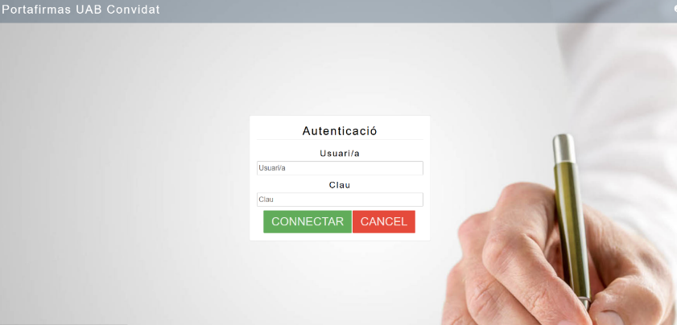
- Signatura Document de Compromís i Document de Bones Pràctiques.
Cal tenir present que els estudiants de doctorat i directors/res de Tesi rebran 2 correus electrònics per anar a portasignatures a signar ( cal mirar l’assumpte del correu). I en rebran tants com nous estudiants dirigeixen o tutoritzen.
- Un per signar el document de Compromís:
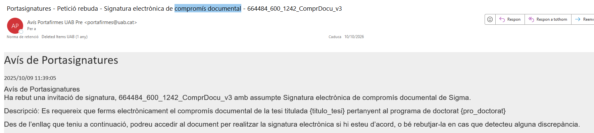

- I un per signar el Codi de Bones Pràctiques
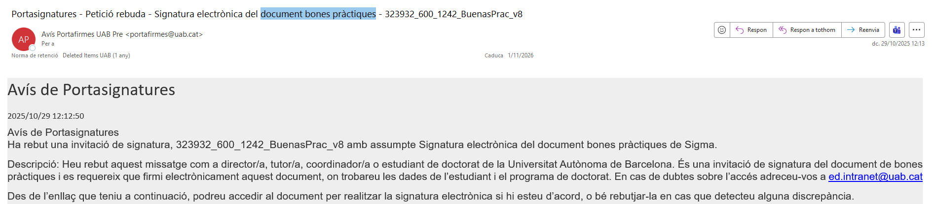
- Incidències que us podeu trobar
Missatge: “Credencials invàlides”
La solució més senzilla per arreglar-ho és anar a sia.uab.cat i entrar a l’apartat de Serveis i clicar “ i a continuació 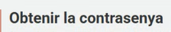
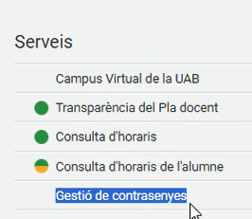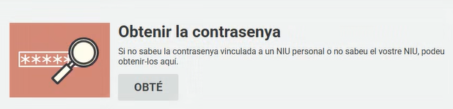
Amb aquesta opció us demanarà una nova contrasenya que es canviarà a tots els aplicatius (fa una mena “reset”).
Missatge: “Aquesta invitació de signatura ja està finalitzada”
Si us surt aquest missatge, escriviu a: ed.intranet@uab.cat


